花蓮縣立宜昌國中 108 學年度 第1學期 八年級 自科領域 第2次定期評量 試題卷
命題老師：林靜嫻、陳宜鳳 命題範圍：ch3~ch4波動、聲波及光波 使用版本：南一
班級： 座號： 姓名：
【作答注意事項】
  - 試題中的附圖，僅供參考，不代表實際大小。
  - 依照題意從選項中選出一個正確或最佳的答案，並用2B鉛筆在答案卡上相對應的位置畫記，請務必將選項塗黑、塗滿。如需要修改答案，請使用橡皮擦擦拭乾淨，重新塗黑答案。
  - 可利用試題卷空白部分計算，切勿在答案卡上計算。
  - 手寫卷請利務必使用黑筆作答，否則一律不採計分數。

- 觀念是非題（每小題1分，計10分）
下列每一圖形除了有「文字描述」外，並附有2個「說明」，請針對參考圖形回答「說明」是否正確，
對的在答案卡上劃「Ⓐ」，錯的在答案卡上劃「Ⓑ」 ，依題號（1，2，3…）畫記在答案卡上。
參考右圖，繩波的規律振動，若將甩繩的力量變成原先的2倍，請問下列敘述是否為正確的敘述？
- （ ）振動過程中，繩子會隨著波由近而遠的向外傳播。
- （ ）繩波的振幅會變成2倍，而波速則不變。
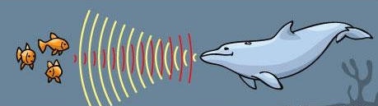
參考右圖，海豚可發出超聲波，利用回聲來辨別獵物的位置，稱為回聲定位法，請問下列敘述是否為正確的敘述？
- （ ）因為超聲波的能量很大，可以殺死獵物。
- （ ）超聲波只能在真空中傳播，人類聽不到。
參考右圖，小睿自製了一個簡易的「針孔成像」裝置，然後在小孔前點燃一蠟燭，請問下列敘述是否為正確的敘述？
- （ ）在紙屏上可見到蠟燭火焰的倒立的像。
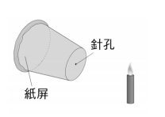
- （ ）小孔開得越大，紙屏上蠟燭火焰的像也會變得越大。
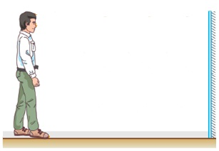
參考右圖，身高180cm的小澔站在平面鏡中前面看見鏡子中的自己，請問下列敘述是否為正確的敘述？
- （ ）透過鏡子會產生一個上下顛倒並且左右相反的像。
- （ ）鏡子中所產生的像是虛像。
參考右圖，小宇在實驗室取得一片透鏡，拿它來看尺，結果如圖所示，請問下列敘述是否為正確的敘述？
- （ ）這是一個凸透鏡。
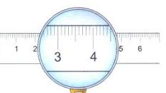
- （ ）此透鏡和同學所配的近視眼鏡原理相同。

- 單一選擇題（每小題2分，計60分）
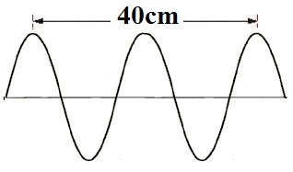
下列試題為均為四選一的選擇題，大多取材自課本及紀錄簿習題，請依照題意從四個選項中選出一個正確或最佳的答案，依題號（11，12，13…）畫記在答案卡上。
- （ ）右圖為繩子所產生的連續週期波的波形。已知甲、乙兩點相距 40 公分，若波源做 1 次完整振動需 2 秒，則週期波在此介質中傳遞的波速為多少公分／秒？(A)5 (B)10 (C)20 (D)40 。
- （ ）聲音在下列木頭、空氣、海水三種介質中的傳播速率大小，下列何者正確？
(A)空氣＞木頭＞海水 (B)海水＞空氣＞木頭氣 (C)木頭＞空氣＞海水 (D)木頭＞海水＞空氣 。
- （ ）漁船經常利用聲納發射聲波探測魚群，經過1秒後接受到由魚群反射回來的聲波，已知當時海水中的聲速為每秒1500公尺，請問魚群距離船隻距離為多少公尺？(A) 750m (B)1500m (C)3000m (D)6000m 。
- （ ）在山谷裡進行喊叫時經常可以聽到回音，這是由於我們的聲波遇到山谷這樣的障礙物所產生的反射，請問這樣的回音與原本我們所發出的聲音，波的哪一種性質會發生改變？ (A)聲波的頻率 (B)聲波的振幅 (C) 聲波的波形 (D)聲波的聲速 。
- （ ） 有艘海底探測船等速地由東向西行駛，每隔一段時間就利用聲納進行海底深度探測一次，聲納回聲接收時間依序為15秒、6秒、15秒、6秒、15秒，則海底地形可能為下列何者？
(A) 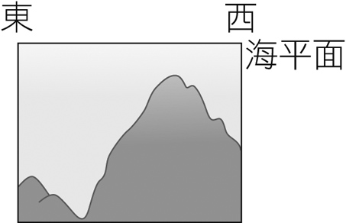 (B) 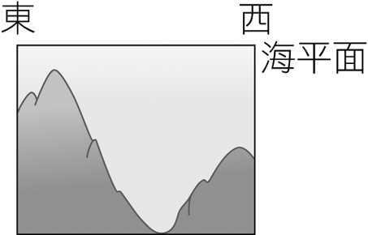 (C) 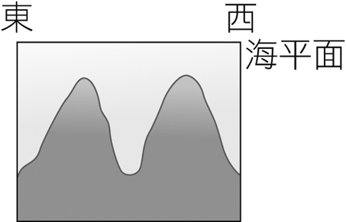 (D) 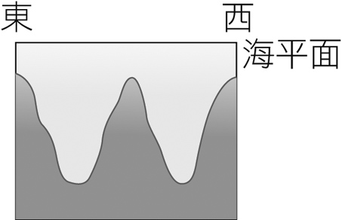
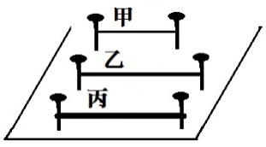
- （ ）美國影集「CSI犯罪現場」中，鑑識人員經常使用「聲紋比對」來辨認嫌犯的聲音，「聲紋比對」主要是比對聲音的哪一種特性？ (A)響度——嫌犯聲音的音量 (B)頻率——嫌犯聲音的音調 (C)速率——嫌犯聲音的傳播速率 (D)波形——嫌犯聲音的音色 。
- （ ）如右圖所示，衍沛老師在木板上以螺絲釘固定甲、乙、丙三條材質相同的弦線，若三條弦線的鬆緊程度相同，其中甲最細、丙最粗，而乙、丙兩條弦線的長度相同。當老師撥動這三條弦線時，弦線發出聲音的音調由高到低關係為何？(A)甲＞乙＞丙 (B)丙＞乙＞甲 (C)甲＞乙＝丙 (D)乙＝丙＞甲 。
- （ ）根據右表，有甲乙兩種聲波的描述，下列敘述何者正確？(A)甲響度是乙的2倍所以傳得較快 (B)甲的響度較大可以傳得比較遠 (C)兩者溫度不同但傳播聲速一樣快 (D) 乙是屬於超聲波所以波速比甲快 。
聲波性質 | 氣溫(℃) | 頻率(Hz) | 響度(dB)
甲 | 50 | 4500 | 100
乙 | 15 | 45000 | 50
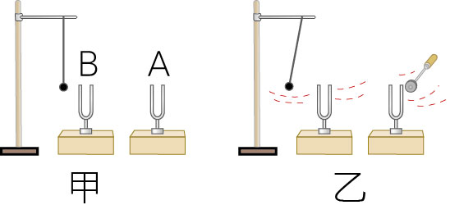
- （ ）如右圖甲所示，將A、B兩音叉的箱口相對放置，然後以小鎚敲擊A音叉，結果發現B音叉旁的保麗龍小球彈起，如圖乙所示。下列敘述，何者正確？(A)將A、B音叉左右交換，箱口仍相對放置，則實驗結果仍相同 (B) A音叉的振動頻率大於B (C) A音叉傳遞的聲速大於B (D) A音叉發出聲音的波速大於B保麗龍小球彈起，是由於聲波的反射造成 。
- （ ）下列有關聲音的敘述，何者錯誤？
(A)空氣中傳播的聲音是屬於縱波 (B)聲波進行方向與介質運動路徑互相平行 (C)聲波在真空中亦能傳播 (D)聲波在水中與在空氣中的傳播速率不相等
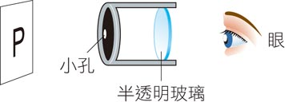
- （ ）無論是鋼琴調音或是吉他調音，我們發現調音師經常使用音叉來進行調音，請問利用音叉來調音是因為音叉與樂器發出聲音的哪一項性質相同？ (A)振幅相同 (B)頻率相同 (C)波形相同 (D) 傳播速率 。
- （ ）右圖是一個針孔照相機，則人眼在半透明玻璃上所見「P」字的針孔成像為下列何者？
(A)p (B)q (C)b (D)d 。
- （ ）下列有關光的反射行進路徑圖，何者錯誤？
(A) 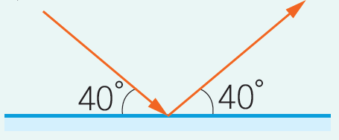 (B) 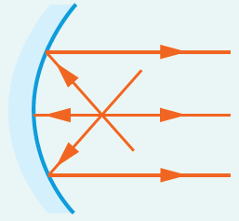 (C)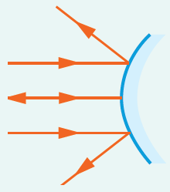 (D) 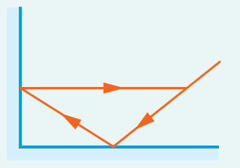
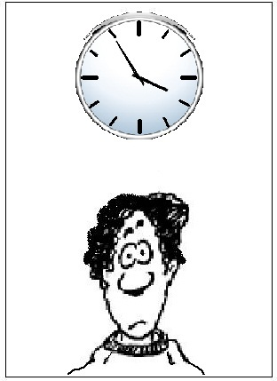
- （ ）下列關於鉛筆的面鏡成像，何者正確？
(A)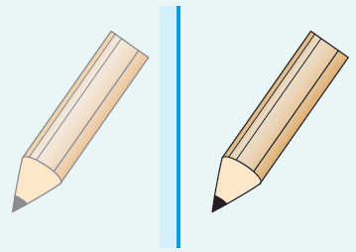 (B)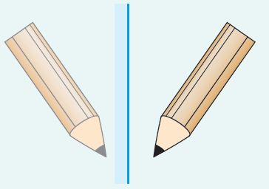 (C)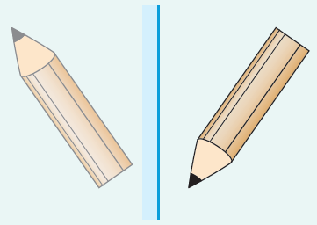 (D)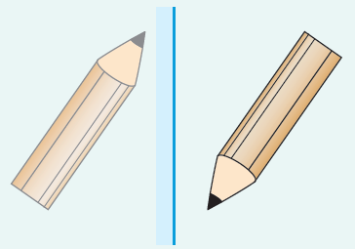
- （ ）小五郎至理髮店整理頭髮，坐在平面鏡前，從平面鏡中看到身後牆壁正掛沒有數字標示時鐘的成像，如圖所示，則此時時鐘表示的時刻為何？
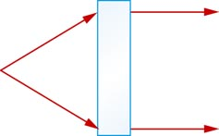
(A)3點05分 (B) 3點55分 (C) 8點05 (D) 8點55分 。
- （ ）如右圖，若根據光線的行進方向來判斷，右上圖中間灰色塊狀物，應放置下列何種鏡面？
(A)平面鏡 (B)凹面鏡 (C)凹透鏡 (D)凸透鏡 。
- （ ）部分汽車駕駛人，由其是大巴士或卡車會在左右後視鏡角落加裝一圓形面鏡，該面鏡可減少駕駛視線死角，但因其為正立縮小的成像，容易駕駛誤判後車距離。請問該圓形面鏡可能為？ (A)
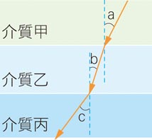
平面鏡 (B)凸面鏡 (C)凹面鏡 (D)凸透鏡 。
- （ ）如右圖，光線經過甲、乙、丙三層介質時發生折射，且角度c＞a＞b，則光線在三介質中的速率大小關係，下列何者正確？
(A)甲＞乙＞丙 (B)甲＞丙＞乙 (C)丙＞甲＞乙 (D)丙＞乙＞甲 。
- （ ）海邊浮潛時，從海裡看天上飛的海鳥，下列何者為合理的光線路徑方向？
(A)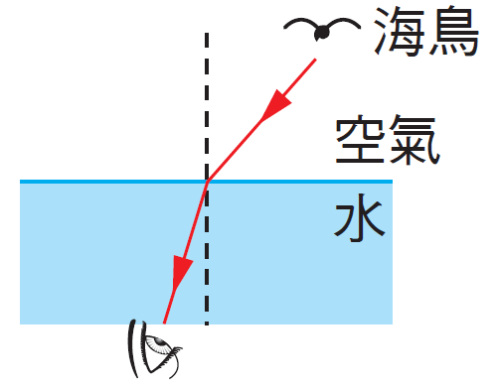 (B)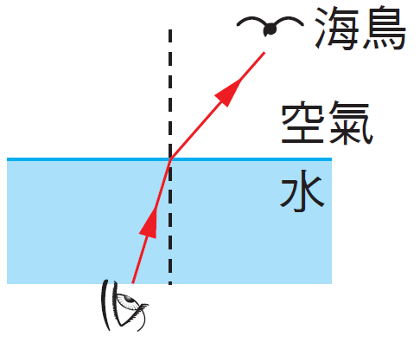 (C)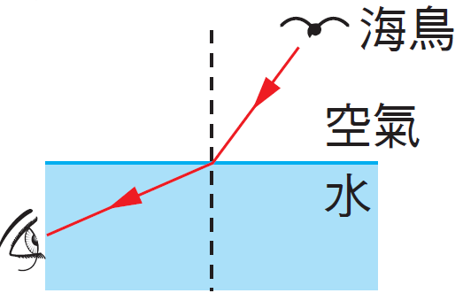 (D)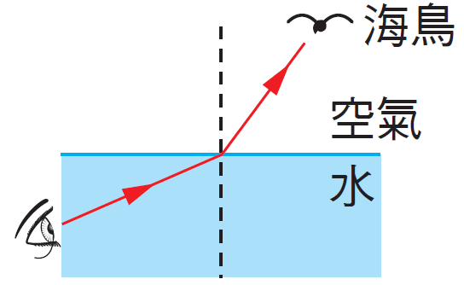
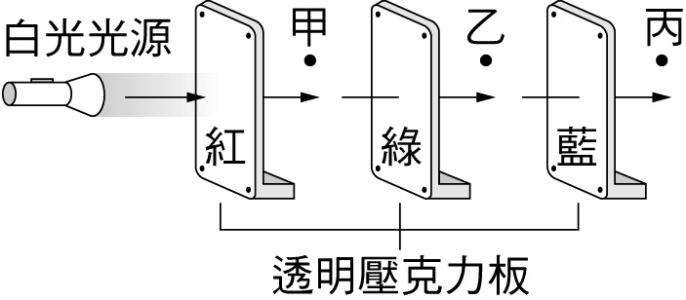
- （ ）在暗室中，將紅、綠、藍三片透明的壓克力板與手電筒（產生白色光源）置於桌面上，如下圖所示，若將手電筒打開，則觀察者在甲、乙、丙三處可見到的色光分別為下列何者？ (A)紅光、綠光、藍光 (B)紅光、黃光、無光 (C)紅光、無光、無光 (D)紅光、黃光、白光 。
- （ ）在燈光全暗禮堂中，怡君老師身穿白衣、藍裙站在舞臺上，若以紅色燈光照射她身上時，則觀眾看到怡君老師身穿衣、裙的顏色最接近下列何者？ (A)白衣、藍裙 (B)紅衣、黑裙 (C)紅衣、紅裙 (D)黑衣、紅裙 。
- （ ）下圖為紅、綠、藍三種色光照在不同物體後之情形，試判斷哪個物體的表面為白色？
(A)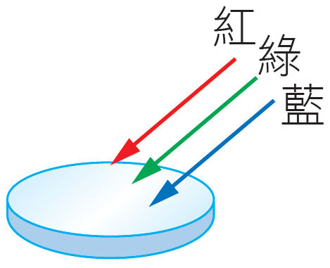 (B)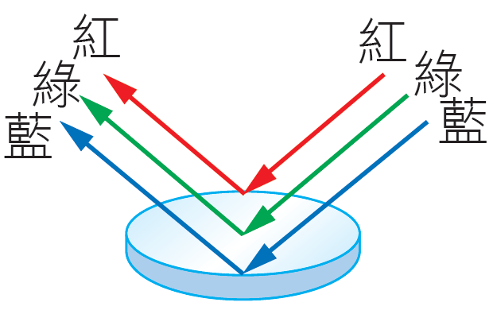 (C)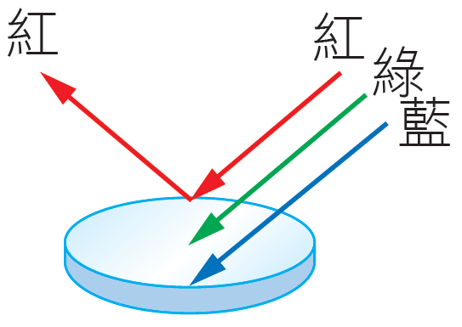 (D)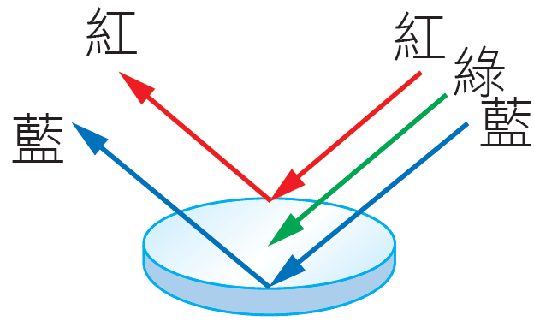
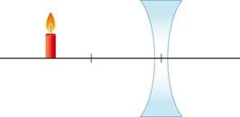
- （ ）如右圖，在凹透鏡前的焦點外側豎立一根蠟燭，必須如何做才能看到蠟燭經由凹透鏡折射所成的像？
(A) 鏡前立一紙屏，在紙屏上觀察 (B)鏡後立一紙屏，在紙屏上觀察 (C)人站在鏡後，朝鏡內看 (D)將蠟燭置於透鏡的焦點內才能在紙屏上成像 。
- （ ）下列哪一種聲音對人類生活上造成最大的噪音的汙染？
(A) 40dB，12000Hz (B) 70 dB，6000 Hz (C) 90 dB，10000 Hz (D) 100 dB，30000 Hz 。
- （ ）下列有關眼睛與眼鏡的敘述，何者正確？
(A)眼睛中的水晶體構造相當於一個凹透鏡 (B)近視眼是指較遠處的物體成像在視網膜的後方 (C)眼睛晶狀體的焦距過短會導致遠視眼 (D)老花眼可配戴適當焦距的凸透鏡來補救 。
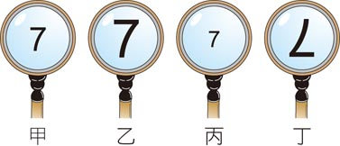
- （ ）以一焦距為15 公分的凸透鏡觀察紙上一數字「7」，（同甲）已知凸透鏡距紙10 公分，試問附圖中何者為凸透鏡觀察結果？
(A)甲 (B)乙 (C)丙 (D)丁 。
- （ ）如下圖，選出正確的折射路徑？
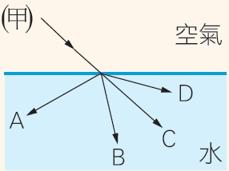 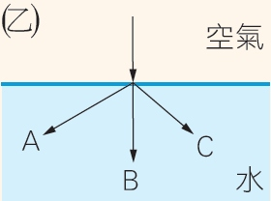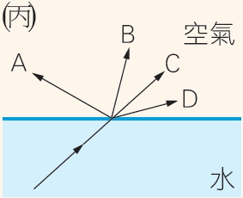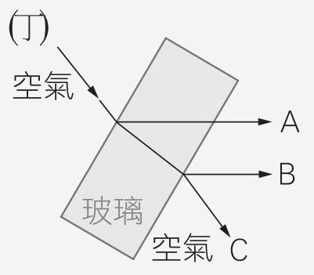
(A)甲折射路徑為D (B)乙折射路徑為A (C)丙折射路徑為D (D)丁折射路徑為B 。
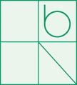
- （ ）將右圖置於複式顯微鏡下觀察時，可看到下列哪個影像？
(A)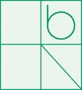 (B) (C) (D)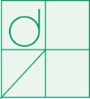
- （ ）根據附表，若環境為乾燥無風，聲音在空氣的傳播速率為331+0.6T（T為攝氏溫度），由此請推測乙聲波的波長為多少公尺？(A)0. 1 (B)1.0 (C)10 (D)100 。
- （ ）下列何者為『非力學波』？
(A)聲波 (B)彈簧波 (C)水波 (D)無線電波 。

三、綜合題組（每小題 2分，計20分）
下列「題組」中，每一試題均為四選一的選擇題，請依照題意從四個選項中選出一個正確或最佳的答案，依題號（41，42…）畫記在答案卡上。
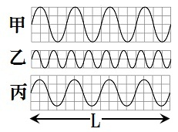
※閱讀下列敘述後，回答41-42題：
右圖所示為相同時間內甲、乙、丙三支音叉發出的聲音，在示波器上顯現的波形。

- （ ）比較甲、乙、丙三音叉的波形，甲：乙：丙的頻率比為何？
(A)1：1：1 (B)1：2：1 (C)2：1：2 (D)4：2：3 。
- （ ）比較甲、乙、丙三音叉的波形，哪些音叉可以產生共振現象？
(A)甲、乙 (B)乙、丙 (C)甲、丙 (D)甲乙丙均可 。
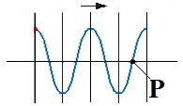
※閱讀下列敘述後，回答回答43-44題：
- （ ）一連續週期性繩波持續向右傳播，在時刻t＝0秒時，繩波某一段的瞬間波形如圖所示，則繩上P點接下來將會向哪一方向振動？
一連續週期性繩波持續向右，在時刻t＝0秒時，繩波某一段的瞬間波形如圖所示
(A) | (B) | (C) | (D)
- （ ）承上題，已知此繩波的週期為0.5秒，則經過1秒後，此段繩波的瞬間波形為何？
(A)波鋒 (B)波谷 (C)平衡點 (D)任一點均可能 。

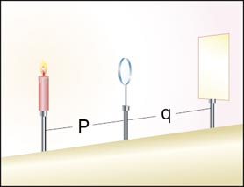
※閱讀下列敘述後，回答45-48題：
- （ ）請問此鏡應為下列何種鏡？
威哥做透鏡成像實驗，將一支點燃的蠟燭置於透鏡主軸上，燭焰在透鏡另一側紙屏上清晰成『大小相等的倒立實像』，此時紙屏與透鏡的距離（q）為20公分，如圖所示
(A) 凸面鏡 (B) 凹面鏡 (C) 凸透鏡 (D) 凹透鏡 。
- （ ）承上題，若使用不透光紙張將此鏡鏡面下半部遮住，則紙屏上燭焰成像的變化為何？
(A)成像變小 (B)成像上半部消失 (C)成像下半部消失 (D)仍然相同，但變暗了 。
- （ ）若威哥想要獲得一個放大正立的像，應該如何調整？
(A)使蠟燭盡量靠近鏡面 (B)將鏡面往後像紙屏靠近 (C)將紙屏遠離鏡面
(D)無論如何調整均無法獲得一個放大的像 。
- （ ）若威哥將蠟燭放在距離鏡面前15公分處，則可以得到下列哪一個像？
(A)相等倒立實像 (B)放大倒立實像 (C)縮小正立虛像 (D)放大正立虛像 。
※閱讀下列敘述後，回答49-50題：
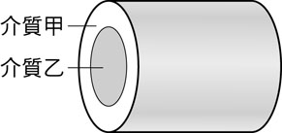
現代的光纖通訊是用光訊號的強弱變化，代表不同的訊息。將帶有訊息的光束入射光纖的一端，光纖便會引導光束傳播到另一端的接收器，再經由轉換器將光訊號還原，便可得回原本訊息。所謂「光纖」便是使用兩種不同介質的同軸纜線，讓光利用「全反射」的原理進行傳遞，如此一來光訊號就不會外洩，訊息可傳播很長的距離而不須設中途轉駁站。
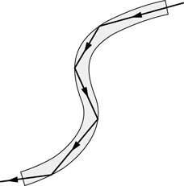
當光線經過兩個不同折射率的介質時，部份的光線會於介質的界面被折射，其餘的則被反射。但是，當入射角比臨界角大時（光線遠離法線），光線會停止進入另一介面，反之會全部向內面反射。這只會發生在當光線從光密介質進入到光疏介質，因此設計乙介質密度大於甲介質時，光從乙進入甲中時，入射角大於臨界角時。因為沒有折射（折射光線消失）而都是反射，故稱之為全內反射。
- （ ）請問利用光纖來傳播光訊號有什麼優點？ (A)減少光波產生波形的改變(B)減少光波的能量損耗 (C)減少光波的波速變慢 (D) 減少光波的頻率變慢 。
- （ ）根據文中敘述的『全反射』，光在下列何者情況中傳送時有機會發生『全反射』？(A)光從鑽石進入空氣中 (B)光從空氣進入鑽石中 (C)光從空氣進入水中 (D)光從真空進入水中 。
以上為選擇題，還有試卷5-6頁，為手寫卷請記得用黑筆作答，加油！

選擇解答（1-10每題1分；11-50每題2分；共計90分）
1 | 2 | 3 | 4 | 5 | 6 | 7 | 8 | 9 | 10
B | A | B | A | A | B | B | A | A | B
11 | 12 | 13 | 14 | 15 | 16 | 17 | 18 | 19 | 20
B | D | A | B | C | D | A | B | A | C
21 | 22 | 23 | 24 | 25 | 26 | 27 | 28 | 29 | 30
B | D | D | B | C | D | B | C | A | C
31 | 32 | 33 | 34 | 35 | 36 | 37 | 38 | 39 | 40
B | B | C | C | D | B | C | B | A | D
41 | 42 | 43 | 44 | 45 | 46 | 47 | 48 | 49 | 50
B | C | C | A | C | D | A | B | B | A

